|  |  |  |
| --- | --- | --- |
|  | **Parcial #1**  **Juan Manuel Salazar Gallego**  Desarrollo de Software Web | Código: |
| Versión 01 |
| Edición: 14/09/2018 |

EL peaje pajarito requiere un sistema que le permita facturar los peajes de acuerdo al tipo de vehículo (moto automóvil camión con un eje o con más de 2 ejes), almacenara los siguientes atributos del vehículo

Placa

Marca

Valor Peaje

1. Dado un listado de Vehículos muestre en formato Json el detalle del vehículo(tipo de vehículo valor peaje marca y placa)
   1. Funcionalidad (.5)
   2. POO (1)
   3. Codificación(.5)
   4. Patrón usado(.5)
2. Realice el diagrama de clases y paquetes del aplicativo (.5)
3. Transforme el Json de uno de los vehículos en xml (.5)
4. Suba a la rama master el desarrollo sin la prueba (main) y en la rama reléase todo incluido el main siguiendo el orden de despliegue desde dev –release-master (.5)

**Respuesta.**

**2R:**

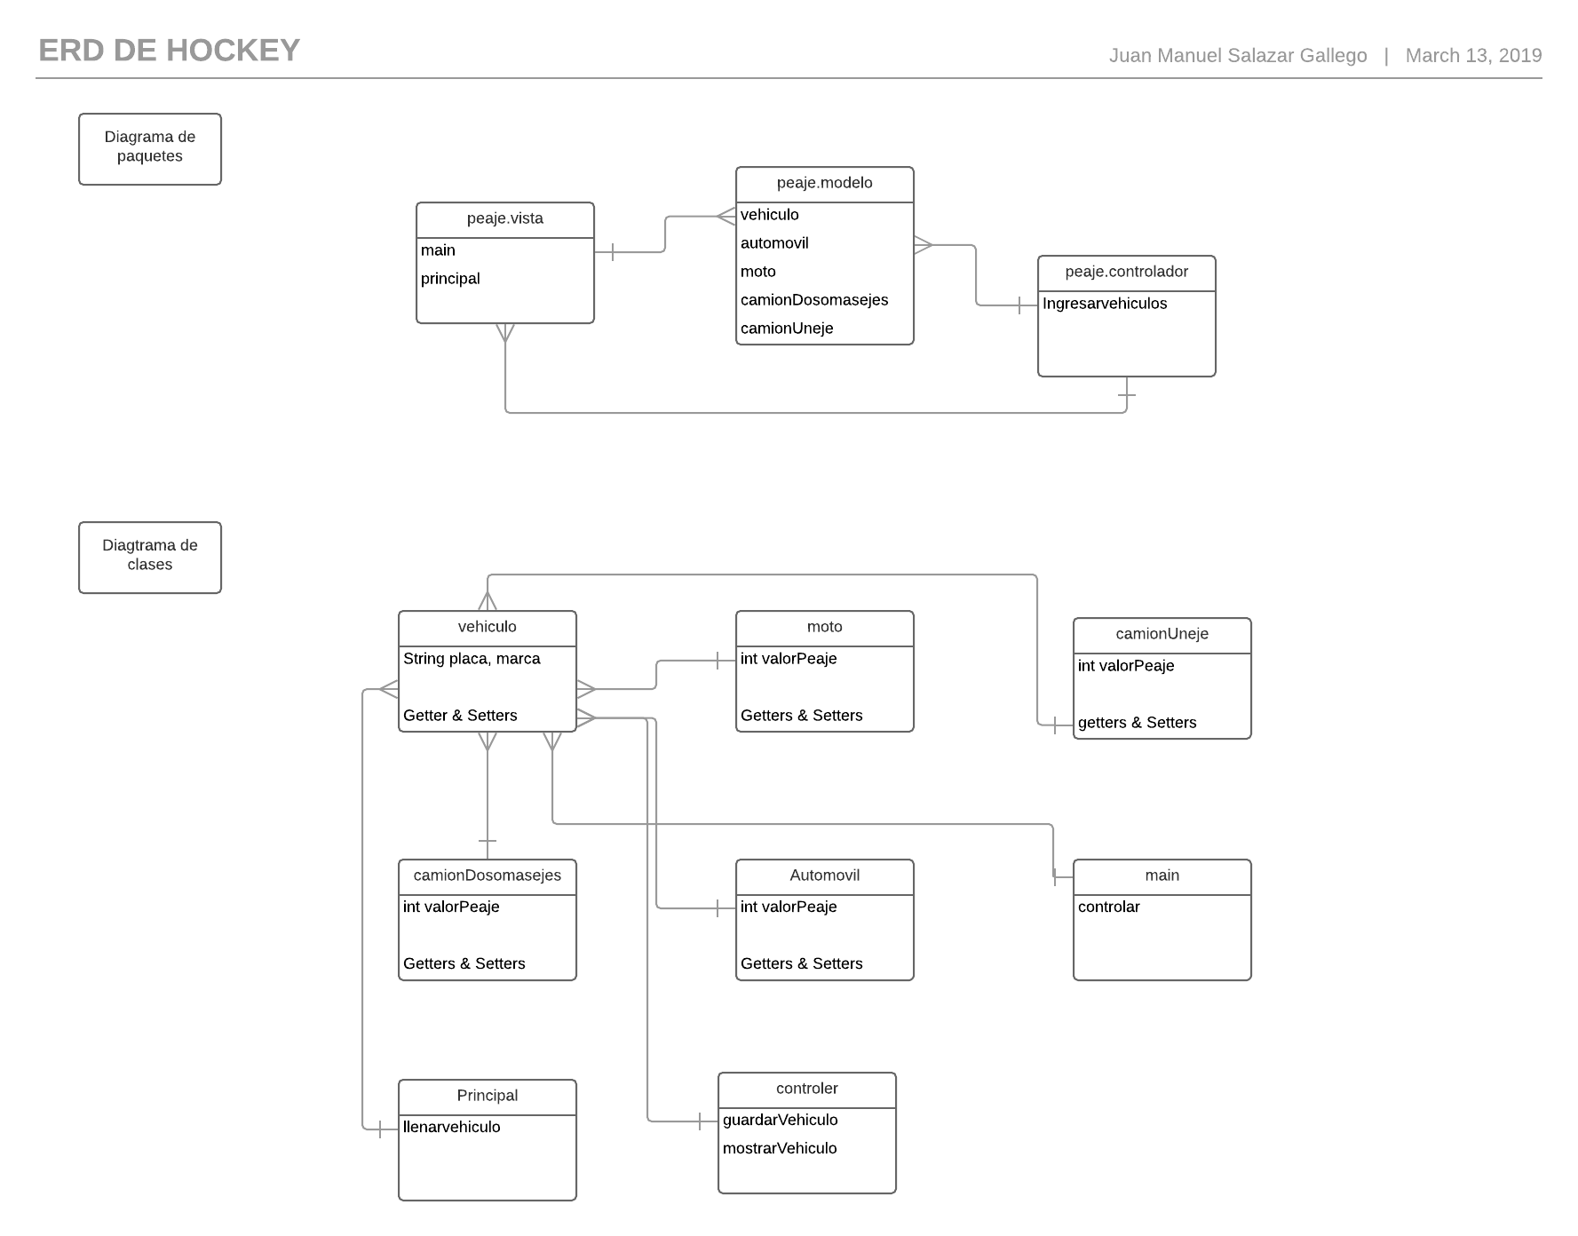

**3R:**

**Json**

{“vehiculo”:{“moto”:[“placa, marca”],”valorPeaje”:”valor”}}

**Xml**

<vehiculo>

<moto>placa, marca</moto>

<valorPeaje>valor</valorPeaje>

</vehiculo>